Муниципальное бюджетное дошкольное образовательное учреждение центр развития ребенка - детский сад № 26 «Солнышко» г. Светлоград

Консультация для родителей старшей группы «Мальвина»
«Развитие мелкой моторики с помощью массажных шариков Су-Джок»

Подготовила:
учитель -логопед
МБДОУ ЦРР-ДС № 26
«Солнышко» г. Светлоград
Гаврилова Г.И.

г. Светлоград, 2019г
Уважаемые родители!
Хотелось бы познакомить вас с одной нетрадиционной формой логопедического воздействия пальчиковой гимнастикой массажными шариками СУ – ДЖОК.
Приемы Су - Джок терапии используют в коррекционно - логопедической работе в качестве массажа, развитию мелкой моторики пальцев рук, для улучшения психоэмоционального состояния детей.
Исследования южно-корейского ученого профессора Пак Чже Ву, разработавшего Су-Джок терапию, обосновывается на взаимовлиянии отдельных участков нашего тела по принципу подобия (сходство формы уха с эмбрионом человека, руки и ноги человека с телом человека и т.д.). Эти лечебные системы созданы не человеком – он только открыл их, а самой Природой. В этом причина ее силы и безопасности. Стимуляция точек приводит к излечению. На кистях и стопах располагаются системы высокоактивных точек соответствия всем органам и участкам тела. Например, мизинец – сердце, безымянный – печень, средний – кишечник, указательный – желудок, большой палец – голова. Воздействуя на них, мы можем регулировать функционирование внутренних органов, так как стимуляция оказывает выраженное лечебное и профилактическое действие. Точки на кистях и стопах располагаются в строгом порядке, отражая в уменьшенном виде анатомическое строение организма.

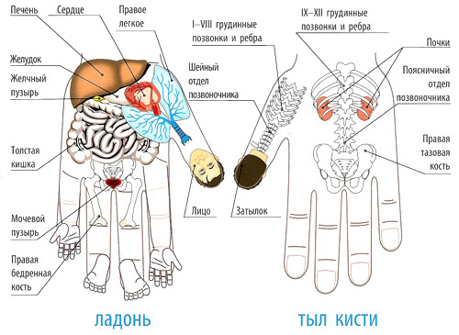

Следовательно, воздействуя на определенные точки, можно влиять на соответствующий этой точке орган человека. Массаж осуществляется двумя способами – специальным шариком и эластичным кольцом.
Первый способ - массаж специальным шариком. Поскольку на ладони находится множество биологически активных точек, эффективным способом их стимуляции является массаж специальным шариком. Прокатывая шарик между ладошками, дети массируют мышцы рук. 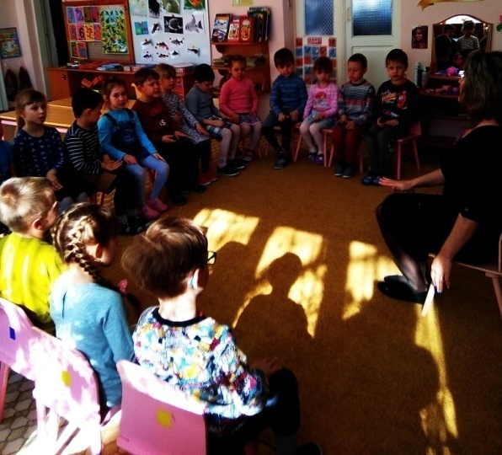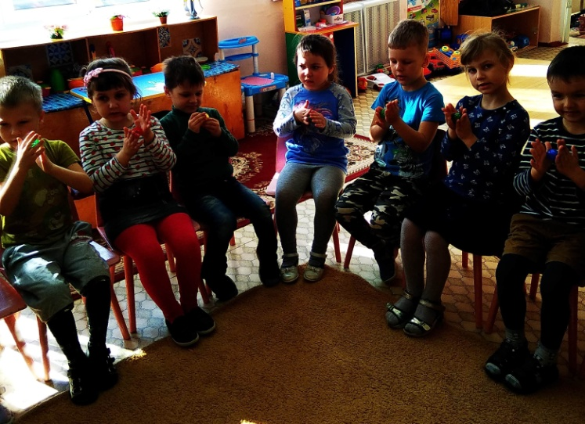

Второй способ - массаж эластичным кольцом, которое помогает стимулировать работу внутренних органов. Кольцо нужно надеть на палец и провести массаж зоны соответствующей пораженной части тела, до ее покраснения и появлении ощущения тепла.

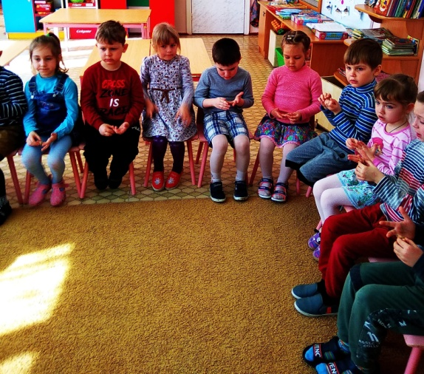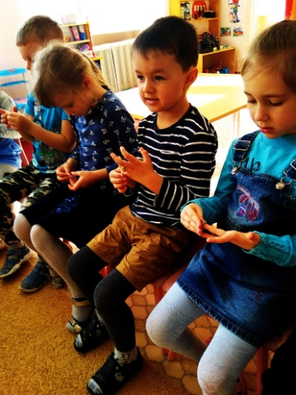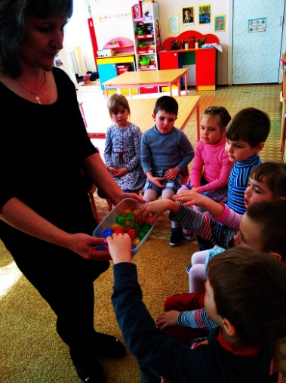

С помощью шаров – «ежиков» с колечками детям нравится массировать пальцы и ладошки, что оказывает благотворное влияние на весь организм, а также на развитие мелкой моторики пальцев рук, тем самым, способствуя развитию речи. Массаж шариками провожу в течении 1-2 минуты перед заданиями, связанными с письмом и рисованием.
Предлагаю вашему вниманию некоторые упражнения с массажными шариками и пальчиковой гимнастике.
Су-Джок. Тема «Весна».
К нам весна шагает
Быстрыми шагами,
(Шагать шариком по ладошке правой руки.)
И сугробы тают
Под её ногами.
(Провести шариком от пальцев к концу правой ладони.)
Чёрные проталины
На полях видны.
(Сделать круговые движения шариком по левой ладони.)
Видно очень тёплые
Ноги у весны.
(Шагать шариком по ладошке левой руки.)
Су-Джок. Тема «Комнатные растения».«Кактус».
Мамин кактус на окне
Не дает покоя мне.
(Положить шарик на ладонь.)
Я вокруг него кручусь,
Не беру-вдруг уколюсь.
(Круговые движения по ладони.)
Помню мамины слова:
«Он колючий. Брать нельзя!»
(Постучать шариком по ладони.)
Но терпеть нет больше сил-
Палец в кактус угодил!
(«Уколоть» палец о шарик.)
«Аааа»-издал я сильный рев
Не нашел пока я слов.
Но теперь я точно знаю-
С кактусом я не играю!
(Круговые движения шарика между ладонями.)
Су-Джок. Тема «Рыбы». «Подводный мир».
Посмотри скорей вокруг!
Что ты видишь, милый друг.
(Дети катают Су – Джок между ладонями.)
Здесь прозрачная вода, плывет морской конек сюда,
Вот медуза, вот кальмар, это рыба шар.
А вот расправив восемь ног,
Гостей встречает осьминог.
(Поочередно одевают колечко на пальчики, начиная с мизинца правой руки.)
Су-Джок. Тема «Семья». «Родные братья».
Описание: дети поочередно надевают массажные кольца на каждый палец, проговаривая стихотворение пальчиковой гимнастики.
Ивану-большому — дрова рубить,
(надеваем кольцо Су-Джок на большой палец)
Ваське-указке — воду носить,
(надеваем кольцо Су-Джок на указательный палец)
Мишке-среднему — печку топить,
(надеваем кольцо Су-Джок на средний палец)
Гришке-сиротке — кашу варить,
(надеваем кольцо Су-Джок на безымянный палец)
А крошке Тимошке — песенки петь,
Песни петь и плясать,
Родных братьев потешать.
(надеваем кольцо Су-Джок на мизинец).
Сочетая пальчиковую гимнастику, самомассаж с упражнениями по коррекции звукопроизношения мы не только оптимизируем речевое развитие детей, но и способствуем оздоровлению организма в целом, воздействуя массажными шариками Су – Джок, на активные точки, расположенные на кистях рук.
Уважаемые родители! Предложенные приёмы вы можете использовать с детьми в совместной игровой деятельности.

